1. Hecho con html y css, está en el zip

2. blockquote { line-height: 1.5; }

selector: blockquote

propiedad: line-height

valor: 1.5

Declaración: { line-height: 1.5; }

3. Será de color gris ya que es la última línea que lo modifica.

4. Vuelva a escribir cada uno de ellos son completamente incorrectos y algunos mas eficiente.

1. p {font: sans-serif;}

p {font-size: 1em;}

p {line-height: 1.2em;}

2. blockquote {

font-size:1em

line-height: 150%

color: grey }

3. body

{background-color: black;}

{color: #666;}

{margin-left: 12em;}

{margin-right: 12em;}

4. p {color: white;} blockquote {color: white;} li {color: white;}

5. <strong style="color:red">Act now!</strong>

5.

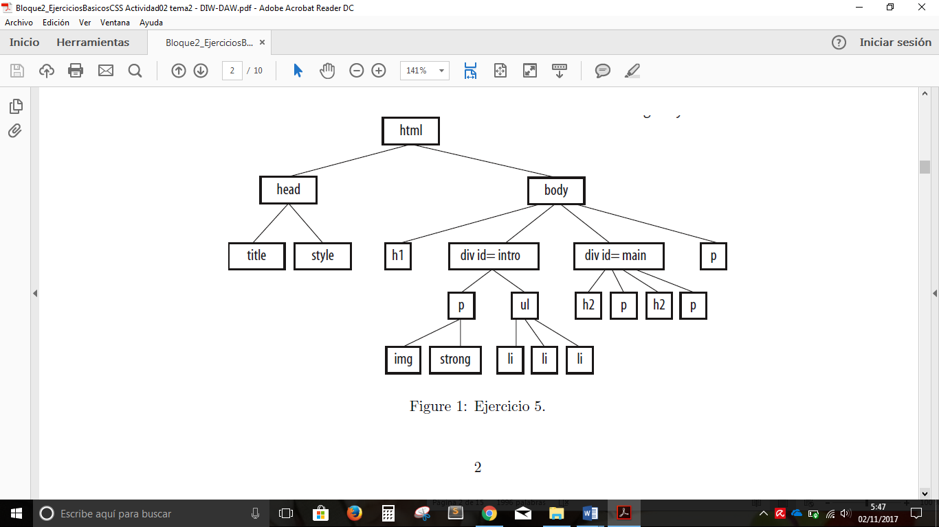

6.

1. Todos los elementos de texto en el documento: body { color: red; }
2. elementos h2: #main h2 { color: red; }
3. elementos h1 y todos los párrafos: h1+p { color: red; }
4. Elementos pertenecientes a la clase "especial": #intro.especial + #main.especial { color: red; }
5. Todos los elementos de la sección ": intro":#intro { color: red; }
6. elementos strong en la sección "principal": #principal strong { color: red; }
7. el párrafo que aparece después de un elemento h2: #intro h2 p { color: red; }

7. Porque al añadirlo en body afecta a todos los objetos que haya dentro de body, si solo queremos que se aplique al texto hay que aplicarlo directamente al texto.

8. Dependiendo en qué estado este el enlace, si no lo tocamos estará en azul, si pulsamos en el enlace saldrá de color morado, si ponemos el cursor encima saldrá en verde y cuando lo mantienes clicado sale en amarillo.

9. Dependiendo en qué estado este el enlace, si no lo tocamos estará en azul, si pulsamos en el enlace saldrá de color morado, si ponemos el cursor encima saldrá en verde y cuando lo mantienes clicado sale en amarillo.

10. Dependiendo en qué estado este el enlace, si no lo tocamos estará en azul, si pulsamos en el enlace saldrá de color morado, si ponemos el cursor encima saldrá en verde y cuando lo mantienes clicado sale en amarillo.

11. azul

12.verde